Ảnh SQL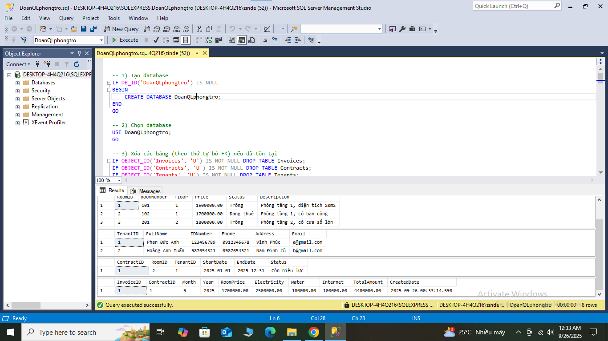

Ảnh Form1: QL phòng trọ

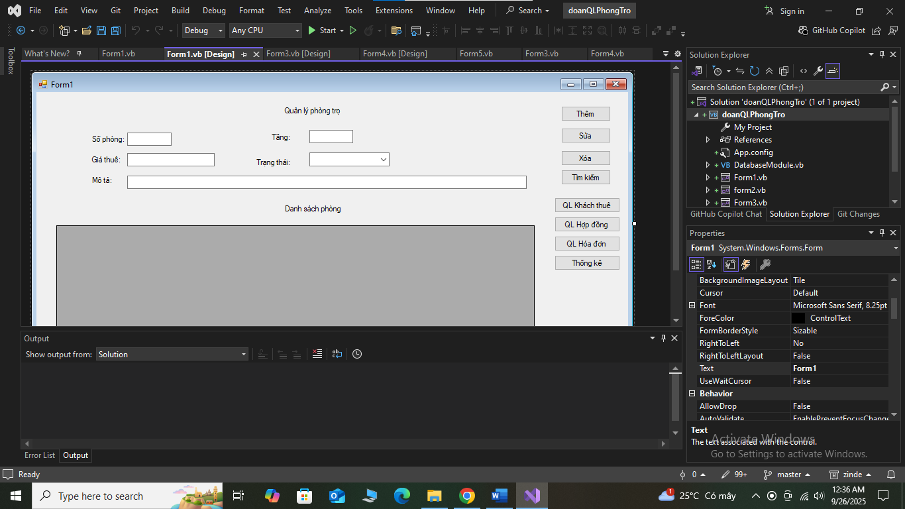

Ảnh Form2: QL Khách thuê

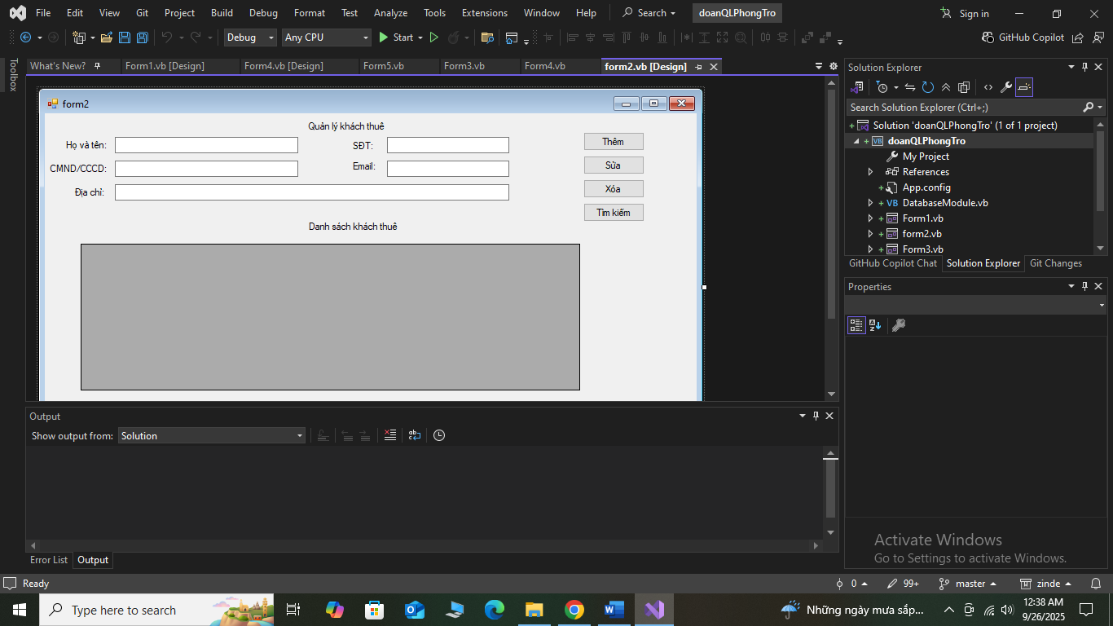

Ảnh Form3: QL hợp đồng thuê

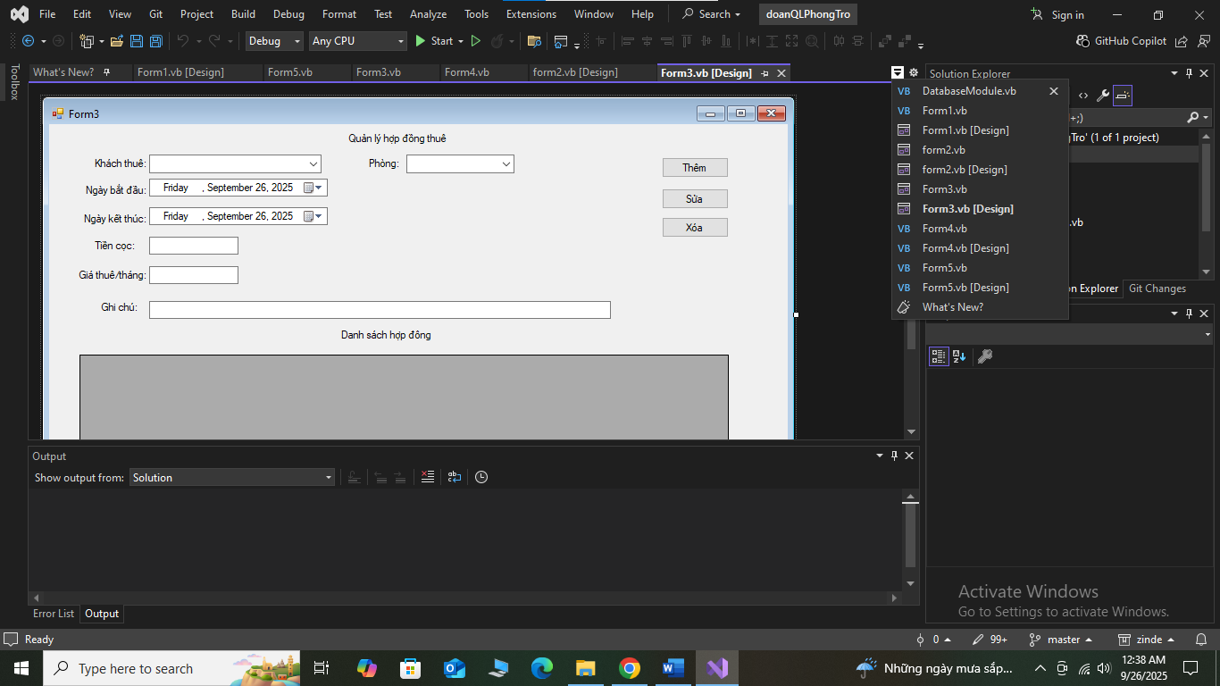

Ảnh Form4: QL hóa đơn

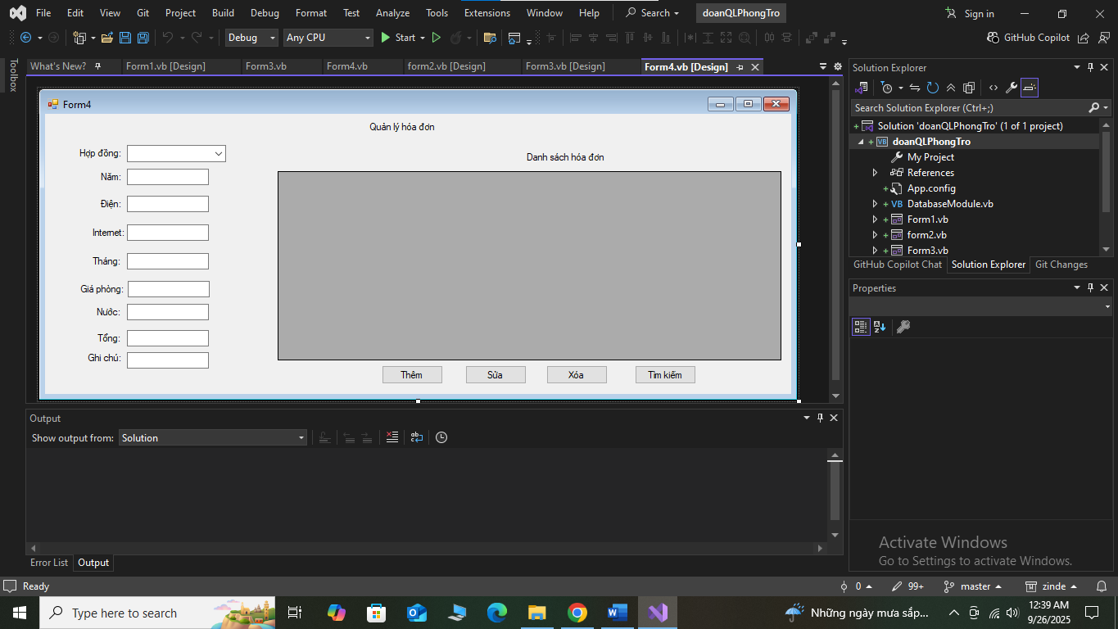

Ảnh Form5: Thống kê-Báo cáo

